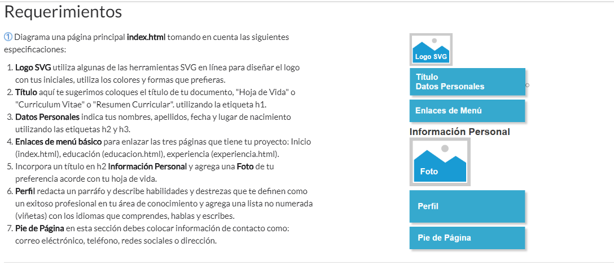

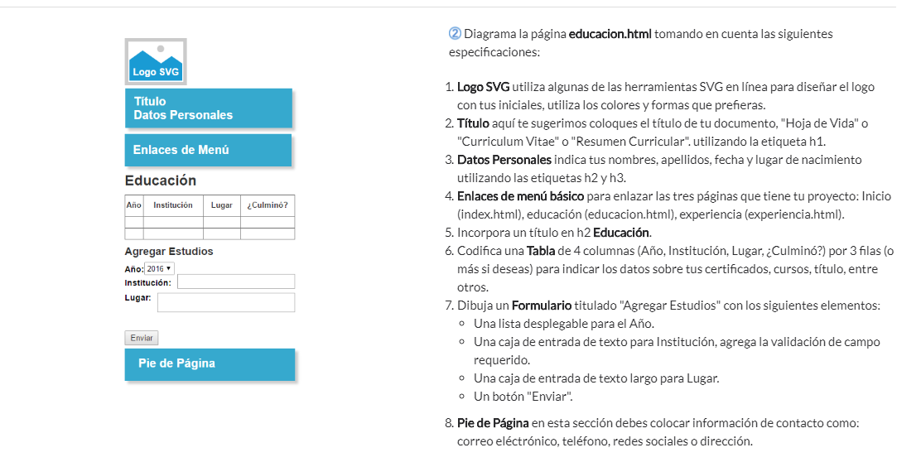

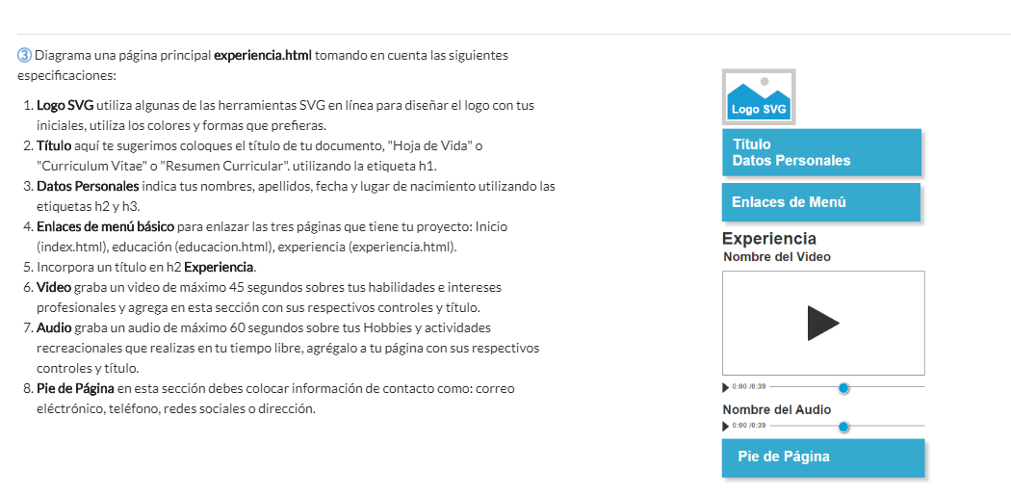

Una vez hayas completado el proyecto, comprime la carpeta con los archivos y súbela al curso. Sigue los siguientes pasos para completar esta sección correctamente:

1. En la carpeta comprimida agrega tu proyecto con todos los recursos necesarios para su funcionamiento y un archivo **github_url.txt** que contenga el URL de tu proyecto versionado en el repositorio. Recuerda que haciendo uso de Git Hub podrás ir creando tu portafolio de aplicaciones web.
2. Utiliza el siguiente nombre para el zip de la entrga: **NombreDelCurso_PrimerNombre_PrimerApellido.zip**. Es muy importante que la carpeta lleve tu primer nombre y apellido para poder identificarlo correctamente.
3. Para subir el ZIP al curso, sigue los siguientes pasos:
   * Accede a la página **Evaluación Final**.
   * Haz clic en **Añadir envío** (hasta el final de la página).
   * Agrega una descripción en la sección Texto en línea y **Adjunta la Carpeta Comprimida** en la sección Envíos de archivo.
   * Haz clic en **Guardar Cambios**.